Soalan | Perincian | Markah
1 (a)  1(b)  1(c)  2(a)  2(b)  2(c)  3(a)  3(b)  3 (c)  4(a)  4(b)  4(c) | F1 Jenayah/jenayah di atas kapal  F2 Undang-undang kekeluargaan  F3 Bidang kuasa raja/pembesar/peranan nahkoda  F4 Pantang larang  F5 Hal berkaitan ekonomi/kesalahan sivil/berkaitan pelayaran  F6 Percukaian (Mana-mana 2 x 1m)  F1 Hukum Kanun Melaka  H1 Jenayah boleh mngugut ketenteraman/keharmonian KMM  H2 Hukuman setimpal bagi kesalahan membunuh/menikam/mencuri  H3 boleh dijatuhkan hukuman bunuh jika membunuh tanpa pengetahuan raja/pembesar  H4 sesiapa yang ingkar arahan raja/memalsukan titah raja juga boleh dihukum bunuh  F2 undang-undang laut melaka  H1 jenayah diatas kapal mengugat ketenteraman /keselamatan isi kapal  H2 meluaskan pengaruh British  H3 menjelaskan hukuman seperti mencuri/membunuh/memberontak  H4 membunuh/berkelakuan jahat diatas kapal dikenakan hukuman mati  (Mana-mana 4 x 1m)  F1 Lambang keagungan kerajaan/ Kesultanan Melayu Melaka/ Ketamadunan Melayu  H1 mempunyai undang-undang/ peraturan yang lengkap  H2 mewujudkan negara yang aman/harmoni  F2 warisan sejarah yang perlu dipertahankan  H1 untuk pengkajian ahli sejarah/pelajar  H2 menjadi rujukan generasi akan datang  (mana-mana munasabah) (Mana-mana 4 x 1m)  - Masalah pewarisan takhta  - Desakan kerajaan British  - Masalah kewangan (Mana-mana 3 x 1m)  F1 Tindakan Vyner Brooke bertentangan dengan Perlembagaan 1941  F2 Vyner Brooke mengetepikan surat wasiat Charles Brooke  F3 Gerard T. MacBryan menggunakan muslihat (Mana-mana 3 x 1m)  F1 Memastikan janji dalam Perlembagaan 1941 ditunaikan  F2 Rasa tertipu dengan muslihat penjajah  F3 Demi menjaga maruah dan kedaulatan negeri  F4 keinginan untuk merdeka/bebas dari penjajahan  Inf: Mengelakkan kekayaan dan hasil bumi diambil oleh penjajah  1963: Penggabungan Tanah Melayu, Sarawak dan Sabah  1965: Pemisahan Singapura (Mana-mana 2 x 1m)  F1 Struktur Mahkamah  H1 Mengikut model Mahkamah Tertinggi England  H2 Membahagikan mahkamah kepada Mahkamah Atasan dan Mahkamah Rayuan  H3 Mewujudkan Mahkamah Persekutuan  H4 Dibentuk Mahkamah Persekutuan di Tanah Melayu, Singapura, Sarawak dan Sabah  F2 Pembentukan Mahkamah Tinggi Borneo  H1 Perlembagaan mengekalkan kedudukan Mahkamah Tinggi Malaya dan mewujudkan Mahkamah Tinggi Borneo yang menguruskan soal kehakiman di Sarawak dan Sabah  H2 1963, Jawatan Ketua Hakim Borneo diwujudkan dan berpusat di Kuching  H3 1994, Jawatan diubah kepada Ketua Hakim Sarawak dan Sabah  F3 Jawatan Yang di-Pertua Negeri  H1 Sarawak dan Sabah diketuai Yang di-Pertua Negeri yang dilantik oleh YDPA  H2 Yang di-Pertua Negeri bertindak mengikut nasihat Majlis Tertinggi bagi Sarawak dan Kabinet Negeri bagi Sabah.  (Mana-mana 4 x 1m)  F1 Menjamin kesejahteraan/ keharmonian negara dan rakyat  H1 Bagi melahirkan rakyat patuh/ setia kepada negara  F2 Peraturan dan undang-undang relevan dengan situasi semasa  H1 Menjadi undang-undang yang munasabah/ dipatuhi rakyat dengan rela hati  F3 Pemerintah menjaga kebajikan/keselamatan rakyat  H1 perpaduan dan kerjasama rakyat ditingkatkan  F4 Melicinkan urusan pentadbiran negara  H1 Mewujudkan negara maju dan disegani negara luar  (mana-mana jawapan yang munasabah) (Mana-mana 4 x 1m)  - Menjadi bahasa rasmi pentadbiran  - Pembukaan sekolah menengah dan menjadi bahasa pengantar  - Penubuhan UKM dan kursus pengajian dlm BM  - Penggunaan di mahkamah  - Penubuhan DBP  (Mana-mana 2 x 1m)  F1 Memandang rendah BM  H1 Malu menggunakan bahasa/tanggapan tiada status  H2 Mengagung bahasa lain seperti BI/ brtaraf internasional  H3 Perasaan perkauman yg tebal  H4 BM akan mnghapuskan bhsa ibunda msg2  Inf: kesannya, kdudukan BM sbg Bahasa Kebangsaan diperlekeh  (Mana-mana 4 x 1m)  F1 Pemimpin ngara wajib brbhsa Melayu  H1 Semua upacara rasmi/ kenyataan akhbar/menjadi contoh dan ikutan rkyat  Inf: Kesannya, meningkatkan imej BM  F2 Wajib lulus BM  H1 Dalam pperiksaan  H2 Mendapat pkerjaan sektor awam/ swasta  H3 Mendapat kad pengenalan  H4 Kemasukakn ke universiti/kolej  Inf: kesannya, msyarakat akan mmberi keutamaan dan BM akan dimartabatkan (Mana-mana 4 x 1m) | 1  1  1  1  1  1  (2m)  1  1  1  1  1  1  1  1  1  (4m)  1  1  1  1  1  1  (4m)  1  1  1  (3m)  1  1  1  (3m)  1  1  1  1  1  (4m)  1  1  (2m)  1  1  1  1  1  1  1  1  1  1  1  1  (4m)  1  1  1  1  1  1  1  1  (4m)  1  1  1  1  1  (2m)  1  1  1  1  1  1  (4m)  1  1  1  1  1  1  1  1  1  (4m)
5 (a)  5 (b)  5 (c)  6 (a)  6 (b)  6 (c)  7 (a)  7 (b)  7 (c)  8 (a)  8 (b)  8 (c)  9 (a)  9 (b)  9(c) | F1 Selepas PD2, British mnjalankan dsar dekolonisasi, iaitu  menyediakan langkah berkerajaan sendiri secara beransur-ansur  kepada tanah jajahannya  F2 Kekurangan pegawai tmptn dlm prkhmatan krjaan mybbkan Dato  Onn Jaafar mncdangkan agar tndkn diambil utk mnmbah pluang  pntdbran kpd wkil tmptn dlm usha mydiakan TM kearah kmerdekaan  F3 Cdangan bliau selari dgn dsar British mmbawa kpd pmbntkan Sstem  Ahli  F4 Tahun 1951, Sir Henry Gurney, psruhjya tinggi British mngmumkan  snrai anggota sstem ahli  F5 Setuju beri ltihan kpda pndduk tmptn brkaitan dgn pntdbran ngeri  sblum British mmberi kmerdekaan  F6 dilaksanakan pd bulan april 1951-jun 1955, iaitu sblum plhnraya  MPP diadakan pd bulan Julai 1955  (Mana-mana 6 x 1m)  F1 Ahli bertaraf ”menteri”  H1 dan brtnggungjawab mnjaga portfolio yg mngndungi jbatan dan agensi krjaan  F2 Ahli dilantik oleh Pesuruhjaya Tinggi British dengan persetujuan Majlis Raja-raja  F3 Ahli brtnggungjawab mncadangkan undg2 yg brkaitan dgn jbtannya utk dbentangkan ke MPP  F4 Ahli diletakkan dibwh kuasa Pesuruhjaya Tinggi  F5 Satu sstem kabinet byangan yg trdiri drpd bbrapa pgwai tadbir dan tokoh msyarakat  (Mana-mana 6 x 1m)  Aras 4  Pengetahuan dan pemahaman sangat jelas  Bukti/ contoh yang sangat sesuai  Membuat inferens yang tepat  Komunikasi/ pengolahan sangat menarik  Menunjukkan kematangan  Contoh :  Mendapat latihan ke arah berkerajaan sendiri  Penduduk tempatan drpd pelbagai kaum diberi peluang mentadbir  negara sendiri.  E.E.C Thuraisinggam sbg Ahli Pelajaran dan H.S Lee sbg Ahli  Pengangkutan  Menimba pengalaman dlm mntdbir negara  Berkongsi kuasa antra pemimpin plbgai kaum dlm mntdbir negara  Perpaduan antara kaum diwujudkan  Negara menjadi aman  Inf: Rakyat dapat hidup harmoni dan bersatu padu  (mana-mana munasabah)  Aras 3  Pengetahuan dan pemahaman sangat jelas  Bukti/ contoh yang sangat sesuai  Membuat inferens yang tepat  Komunikasi/ pengolahan sangat menarik  -Mendapat latihan ke arah berkerajaan sendiri  -Penduduk tempatan drpd pelbagai kaum diberi peluang mentadbir  negara sendiri.  -E.E.C Thuraisinggam sbg Ahli Pelajaran dan H.S Lee sbg Ahli  Pengangkutan  -Menimba pengalaman dlm mntdbir negara  -Berkongsi kuasa antra pemimpin plbgai kaum dlm mntdbir negara  -Perpaduan antara kaum diwujudkan  Aras 2  Pengetahuan dan pemahaman jelas Jawapan dihurai tetapi terhad Komunikasi/ pengolahan kurang menarik  Mendapat latihan ke arah berkerajaan sendiri  Penduduk tempatan drpd pelbagai kaum diberi peluang mentadbir  negara sendiri.  E.E.C Thuraisinggam sbg Ahli Pelajaran dan H.S Lee sbg Ahli  Pengangkutan  Menimba pengalaman dlm mntdbir negara  Aras 1  Pengetahuan dan pemahaman terhad Jawapan mudah/ umum Komunikasi/ pengolahan terhad  Mendapat latihan ke arah berkerajaan sendiri  Penduduk tempatan drpd pelbagai kaum diberi peluang mentadbir  negara sendiri.  F1 Pengamalan sstem Raja Berperlembagaan  H1 YDPA mnjdi Ketua Negara  F2 Sistem Demokrasi Berparlimen di amalkan  H2a Rakyat brkuasa mmlih pmerintah/hak bersuara  H2b Rkyt ada kuasa mmilih kerajaan dan pmerintah mllui plhnraya  H2c Plhnrya mmberi rkyt hak bersuara dan memilih wakil utk menentukan hala tuju masa depan  H2d Prlimen brkuasa mnggubal und2 pd peringkt prsekutuan  H2e Peringkt ngeri, Dewan Undngan Negeri brkuasa mnggubal undg2  F3 ngara ditadbir oleh rkyat tmptn  H3a TAR dilntik mnjd PM  H3b Ngara mmainkan prnan dlm PBB  H3c ngra mndpt pngiktirafan  F4 Ekonomi brkmbng pesat  H4a pnubuhan FELDA  H4b Rancngan Malaya Pertama  H4c Penubuhan institusi kewangan  H4d Bank ngara/Malay National Bank/ Kwong Yik Bank  H4e Pmbngunan luar bndar  H4f Rancangan buku merah  F5 Pembngunan sosial mningkat  H5a Pnddkan/Pnyta Rahman Talib dwujudkan  H5b Penubuhan DBP  H5c Penubuhan Jabatan Penerangan  H5d Kemudhan awam/bekalan air/ bekalan elektrik disediakan  H5e Hospital/pusat kesihtan dibina diluar bandar  (Mana-mana 6 x 1m)  F1 Bangga  H1a menyaksikan bndera kebangsaan dinaikkan  H1b rkyt tmptn menerajui kpmpinan negara  F2 Terharu  H2 melihat semua kaum dan golongan keluar meraikan kmerdekaan  F3 Bersyukur  F4 Negara bebas drpd pnjajah  F5 prpaduan antra kaum mantap  F6 prasaan cintakan negara smkin mntap  F7 sanggup brkorban mmprthankan kmerdekaan  F8 sedih  H8 mngenangkan pejuang2 ngra yg trkorban utk kmrdekaan  F9 mngingti prjuangan tkoh ngara dlm mmprjuangkan kmrdekaan  F10 ksungguhan pmimpin brkorban  F11 bijak tnpa prtmpahan darah  F12 brasa brtnggjwab bg mngekalkan kdaulatan ngara  (Mana-mana 6 x 1m)  Aras 4  Pengetahuan dan pemahaman sangat jelas  Bukti/ contoh yang sangat sesuai  Membuat inferens yang tepat  Komunikasi/ pengolahan sangat menarik  Menunjukkan kematangan  Contoh:-  F1 mngeratkan prpaduan  H1a saling mnghormati antra satu sama lain  H1b bertolak ansur  H1c mnjmin ksetiaan rkyt  H1d mengelakkan prbalahan  C1 mnghyati rukun negara  F2 mmstikan kstbilan ngara  H2a mimpin scra adil  H2b mmajukan ekonomi ngara  H2c mgutamakan hak rkyt  H2d mnjamin keadilan  C2 rkyt mmatuhi undg2 ngara  F3 mnjga kselamatan negara  F4 mwujudkan sstem pntdbiran yg tratur  F5 mngelakkan campur tgan kuasa asing  Aras 3  Pengetahuan dan pemahaman sangat jelas  Bukti/ contoh yang sangat sesuai  Membuat inferens yang tepat  Komunikasi/ pengolahan sangat menarik  Contoh:-  F1 mngeratkan prpaduan  H1a saling mnghormati antra satu sama lain  H1b bertolak ansur  H1c mnjmin ksetiaan rkyt  C1 mnghyati rukun negara  F2 mmstikan kstbilan ngara  H2a mimpin scra adil  Aras 2  Pengetahuan dan pemahaman jelas Jawapan dihurai tetapi terhad Komunikasi/ pengolahan kurang menarik  Contoh:-  F1 mngeratkan prpaduan  H1a saling mnghormati antra satu sama lain  H1b bertolak ansur  H1c mnjmin ksetiaan rkyt  H1d mengelakkan prbalahan  Aras 1  Pengetahuan dan pemahaman terhad Jawapan mudah/ umum Komunikasi/ pengolahan terhad  Contoh:-  F1 mngeratkan prpaduan  H1a saling mnghormati antra satu sama lain  H1b bertolak ansur  F1 Pembangunan tanah  H1a FELDA/ bantuan kewangan/buka tanah baru  H1b FELCRA/ menyatu, memulih dan mmbngun tnah ngeri yg trbiar  H1c pmbngunan In-Situ/ pembngunan fzikal desa/kemudahan asas, rumah rkyt/pusat prtmbuhan eko desa  F2 Pembangunan wilayah  H2a pmbngunan kwsan/bberapa ngeri/wlyah baru  KEDA, KESEDAR.KETENGAH  F3 Pembngunan Koridor Wilayah  H3a projek pmbngunan/ jangka pnjng/ngeri/wlyah/kurang pesat/keseimbngan pmbngunan ngeri dan wlyah/NCER/ECER  (Mana-mana 6 x 1m)  F1 Penyediaan rumah kos rendah  H1a oleh KPKT 1964  H1b ngeri sdiakan tanah/hrga murah/kerajaan prsekutuan bina rumah  F2 rumah rkyt pndptan rendah 1970  H2 basmi kmiskinan  F3 program pmbngunan rkyt (PPR)  H3 Krjaan prskutuan/bina prumahan awam  F4 PKNS dan PKEN Perak  H4 bina rumah/pndptn rndh  F5 Prumhan mmpu milik 2014  H5a oleh Majlis Perumahan Negara  H5b prsekutuan dan ngeri tubuh plbgai agensi/rumah glongan prtngahan  C1 PRIMA/Rumah Selangorku  (Mana-mana 6 x 1m)  Aras 4  Pengetahuan dan pemahaman sangat jelas  Bukti/ contoh yang sangat sesuai  Membuat inferens yang tepat  Komunikasi/ pengolahan sangat menarik  Menunjukkan kematangan  Contoh:-  Penyediaan prasarana untuk semua  Sstem pengangkutan dan prhubungan spt jln raya/kreta api/udara  Pmbinaan sekolah dan institusi pngjian tinggi/wajib bersekolah  Prkhdmatan kshtan hosp/klnik/vaksin  Prkhmtan/pos,elektrik/air/internet  Prumahan rkyat PPRT/PRIMA/PPAIM  Kselamtan/askar,polis/ kwln smpdn  Inf: krjaan prskutuan brusaha mmbnunkan prasarana dan ekonomi seimbng antra ngeri serta mnjamin msyrkat adil  Aras 3  Pengetahuan dan pemahaman sangat jelas  Bukti/ contoh yang sangat sesuai  Membuat inferens yang tepat  Komunikasi/ pengolahan sangat menarik  Contoh:-  Penyediaan prasarana untuk semua  Sstem pengangkutan dan prhubungan spt jln raya/kreta api/udara  Pmbinaan sekolah dan institusi pngjian tinggi/wajib bersekolah  Prkhdmatan kshtan hosp/klnik/vaksin  Prkhmtan/pos,elektrik/air/internet  Prumahan rkyat PPRT/PRIMA/PPAIM  Aras 2  Pengetahuan dan pemahaman jelas Jawapan dihurai tetapi terhad Komunikasi/ pengolahan kurang menarik  Contoh:-  Penyediaan prasarana untuk semua  Sstem pengangkutan dan prhubungan spt jln raya/kreta api/udara  Pmbinaan sekolah dan institusi pngjian tinggi/wajib bersekolah  Prkhdmatan kshtan hosp/klnik/vaksin  Aras 1  Pengetahuan dan pemahaman terhad Jawapan mudah/ umum Komunikasi/ pengolahan terhad  Contoh:-  Penyediaan prasarana untuk semua  Sstem pengangkutan dan prhubungan spt jln raya/kreta api/udara  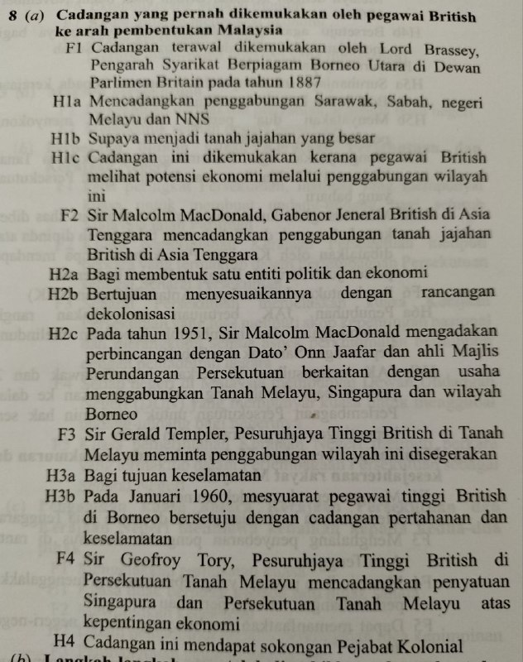  (Mana-mana 4 x 1m)  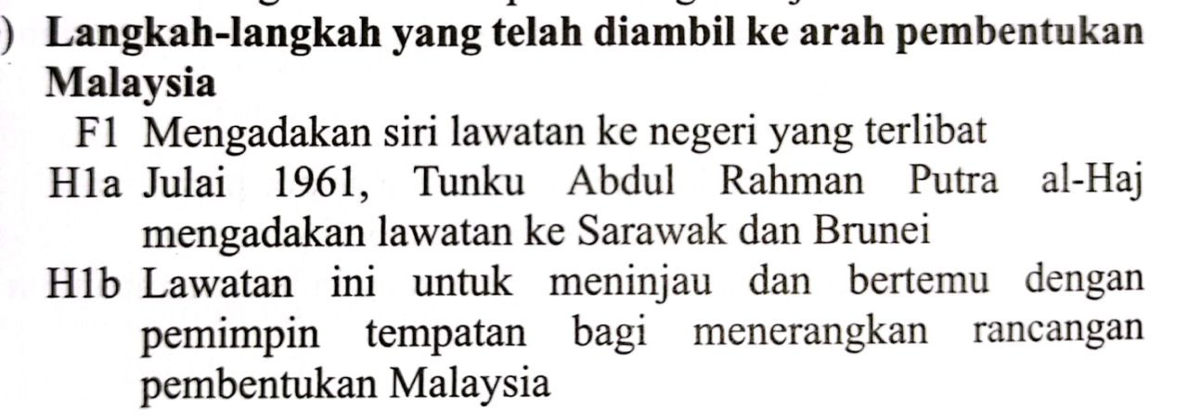  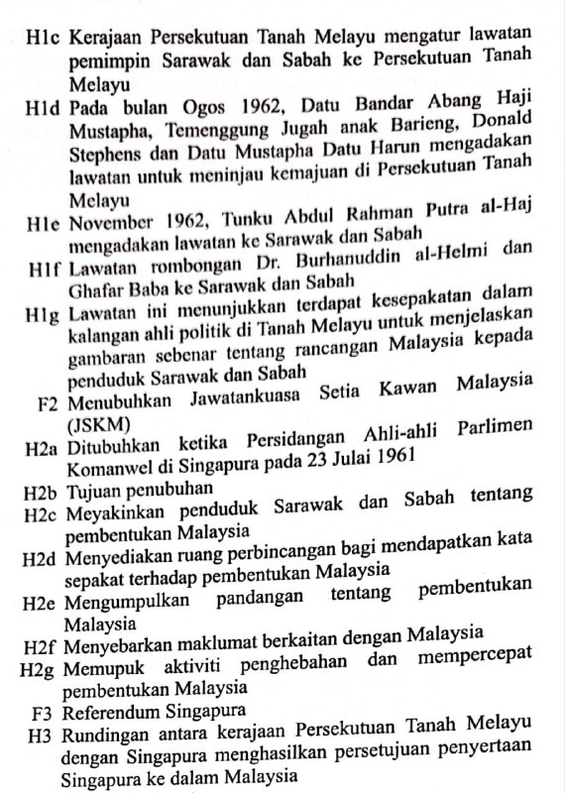  Aras 4  Pengetahuan dan pemahaman sangat jelas  Bukti/ contoh yang sangat sesuai  Membuat inferens yang tepat  Komunikasi/ pengolahan sangat menarik  Menunjukkan kematangan  Contoh:-  mempercepat kmerdekaan ngeri  mwujudkan kstabilan politik di rantau Asia Tenggara  menghalang pnybaran pngruh komunis di rantau Asia Tenggara  mwujudkan psran yg lebih luas bg mngglakkan prkmbngan indstri prtnian  dpat mmanfaatkan sumber yg ada  mengimbangkan komposisi kaum  mggalakkan pelaburan  mngglakkan prkmbngan sektor prtnian  mwujudkan krjsam ekonomi srantau  mmajukan ngeri2 yg blum mmbngun  mwjudkan ksepakatan utk mmjukan ngeri demi kpntngan brsma  (mana-mana munasabah)  Aras 3  Pengetahuan dan pemahaman sangat jelas  Bukti/ contoh yang sangat sesuai  Membuat inferens yang tepat  Komunikasi/ pengolahan sangat menarik  Contoh:-  -mempercepat kmerdekaan ngeri  -mwujudkan kstabilan politik di rantau Asia Tenggara  -menghalang pnybaran pngruh komunis di rantau Asia Tenggara  -mwujudkan psran yg lebih luas bg mngglakkan prkmbngan indstri prtnian  -dpat mmanfaatkan sumber yg ada  -mengimbangkan komposisi kaum  -mggalakkan pelaburan  Aras 2  Pengetahuan dan pemahaman jelas Jawapan dihurai tetapi terhad Komunikasi/ pengolahan kurang menarik  Contoh:-  -mempercepat kmerdekaan ngeri  -mwujudkan kstabilan politik di rantau Asia Tenggara  -menghalang pnybaran pngruh komunis di rantau Asia Tenggara  -mwujudkan psran yg lebih luas bg mngglakkan prkmbngan indstri prtnian  -dpat mmanfaatkan sumber yg ada  Aras 1  Pengetahuan dan pemahaman terhad Jawapan mudah/ umum Komunikasi/ pengolahan terhad  Contoh:-  -mempercepat kmerdekaan ngeri  -mwujudkan kstabilan politik di rantau Asia Tenggara  -menghalang pnybaran pngruh komunis di rantau Asia Tenggara  F1 Mengekalkan kestabilan politik di rantau Asia Tenggara  F2 Bekerjasama dalam bidang ekonomi, sosial dan kebudayaan  F3 Meningkatkan taraf hidup rakyat  F4 Mengadakan hubungan erat dengan persatuan atau pertubuhan  serantau dan antarabangsa  (Mana-mana 4 x1m)  F1 Zon Aman, Bebas dan Berkecuali (ZOPFAN)  H1a Mengekalkan keamanan dan kestabilan politik rantau Asia  Tenggara  H1bTiada campur tangan kuasa-kuasa besar  F2 Pendidikan  H2aSEAMO (Pertubuhan Menteri-Menteri Pendidikan Asia  Tenggara)  H2bRESCAM (Pusat Serantau Pendidikan untuk Sains dan  Matemetik) di Pulau Pinang  H2cRESCAM membantu pengembangan tenaga manusia dalam  bidang pendidikan dan berperanan sebagai pemangkin  kemajuan pendidikan sains dan matematik pada peringkat  sekolah rendah dan menengah bagi negara anggota ASEAN  F3 Sukan SEA diadakan bertujuan merapatkan hubungan melalui  sukan  H Membantu menggalakkan kerjasama, persefahaman dan  menguatkan hubungan antara negara di rantau Asia Tenggara  F4 Bidang kebudayaan / sosial  H4a Menggalakkan festival kebudayaan dan kesenian  H4b Menubuhkan Tabung Kebudayaan ASEAN  F5 ASEAN + 3  H5a Kerjasama ASEAN dengan negara-negara Timur, iaitu China,  Jepun dan Korea  H5bMemanggil Menteri-Menteri Luar Jepun, Korea dan China  untuk berbincang tentang kerjasama ekonomi  F6 Kerjasama ekonomi  H6aProjek baja urea di Bintulu, Sarawak dan Acheh, Indonesia  untuk membangunkan bidang perindustrian  H6b mewujudkan Zon Kawasan Perdagangan Bebas ASEAN  (AFTA)  F7 Zon Bebas Senjata Nuklear  H7aTidak memberikan kapal yang membawa nuklear berlabuh di  pelabuhan  F8Pelancongan, iaitu mewujudkan Tahun Melawat ASEAN  (Mana-mana 8 x1m)  Aras 4  Pengetahuan dan pemahaman sangat jelas  Bukti/ contoh yang sangat sesuai  Membuat inferens yang tepat  Komunikasi/ pengolahan sangat menarik  Menunjukkan kematangan  Contoh :  Menjaga keharmonian hubungan antara kaum  Mengelakkan ketegangan/isu sensitif  Menghormati kedaulatan dan kebebasan negara lain  Menjadi tunjang kekuatan ASEAN selama ini  Menghormati pendirian dan pegangan negara anggota  Mendukung prinsip ASEAN  Tidak mencampuri urusan negara lain  Inf: Prinsip ini bukan bermakna negara ASEAN tidak boleh tegur menegur demi kebaikan bersama  Aras 3  Pengetahuan dan pemahaman sangat jelas  Bukti/ contoh yang sesuai  membuat inferens Jawapan mendalamKomunikasi/ pengolahan menarik  Contoh :  Menjaga keharmonian hubungan antara kaum  Mengelakkan ketegangan/isu sensitif  Menghormati kedaulatan dan kebebasan negara lain  Menjadi tunjang kekuatan ASEAN selama ini  Menghormati pendirian dan pegangan negara anggota  Mendukung prinsip ASEAN  Aras 2  Pengetahuan dan pemahaman jelas Jawapan dihurai tetapi terhad Komunikasi/ pengolahan kurang menarik  Contoh:-  Menjaga keharmonian hubungan antara kaum  Mengelakkan ketegangan/isu sensitif  Menghormati kedaulatan dan kebebasan negara lain  Menjadi tunjang kekuatan ASEAN selama ini  Aras 1  Pengetahuan dan pemahaman terhad Jawapan mudah/ umum Komunikasi/ pengolahan terhad  Contoh:-  Menjaga keharmonian hubungan antara kaum  Mengelakkan ketegangan/isu sensitif | 1  1  1  1  1  1  (6m)  1  1  1  1  1  1  (6m)  7-8  5-6  3-4  1-2  1  1  1  1  1  1  1  1  1  1  1  1  1  1  1  1  1  1  1  1  1  1  1  1  1  (6m)  1  1  1  1  1  1  1  1  1  1  1  1  1  1  1  1  (6m)  7-8  5-6  3-4  1-2  1  1  1  1  1  1  1  1  (6m)  1  1  1  1  1  1  1  1  1  1  1  1  1  (6m)  7-8  5-6  3-4  1-2  (4m)  (8m)  7-8  5-6  3-4  1-2  1  1  1  1  (4m)  1  1  1  1  1  1  1  1  1  1  1  1  1  1  1  1  1  1  1  1  1  1  (8m)  7-8  5-6  3-4  1-2

